ОБЩЕСТВО С ОГРАНИЧЕННОЙ ОТВЕТСТВЕННОСТЬЮ
«МЕТРОЛОГИЧЕСКИЙ ЦЕНТР ЭНЕРГОСБЕРЕЖЕНИЙ»

____26.51.65____
(код продукции)

ЭЛЕКТРОННО-ДИНАМИЧЕСКИЙ ЭЛЕВАТОР
«TEPLOCENTER-RT»

Руководство по эксплуатации
507.00.00.000 РЭ

Срок введения с 30.07.2018г.

ПАСПОРТ

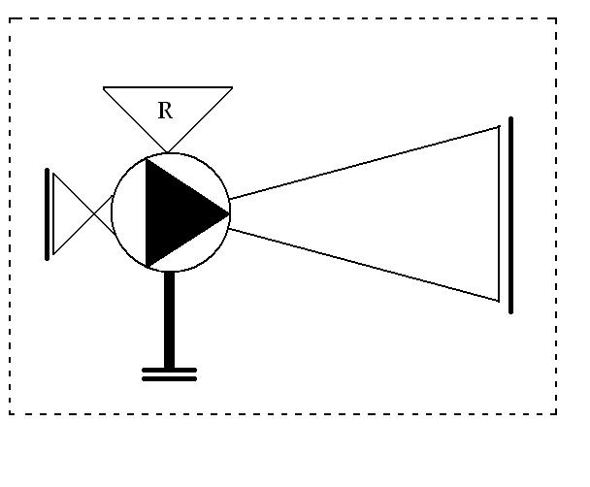
2018

Содержание
стр.
Введение .................................................................................................................................... 3
1. Описание и работа
  - Назначение изделия............................................................................................................ 3
1.2. Технические характеристики (свойства) ........................................................................ 4
1.3. Состав изделия................................................................................................................... 6
1.4. Устройство и работа изделия ............................................................................................ 6
1.5. Средства измерения, инструмент и принадлежности.................................................... 7
1.6. Маркировка ........................................................................................................................ 8
1.7 Упаковка ............................................................................................................................. 8
2. Использование по назначению
2.1 Эксплуатационные ограничения ...................................................................................... 8
2.2 Указания мер безопасности ................................................................................................ 9
2.3 Подготовка к использованию ............................................................................................ 9
2.4 Использование электронно-динамического регулятора ................................................. 11
3 Техническое обслуживание .................................................................................................. 12
4 Текущий ремонт .................................................................................................................... 16
5. Комплектность .................................................................................................................... 17
6 Хранение и транспортирование ……………....................................................................... 17
8 Утилизация .............................................................................................................................. 18
9 Гарантии изготовителя .......................................................................................................... 18
10 Свидетельство о приемке…………....................................................................................... 19
10 Свидетельство об упаковывании……………...................................................................... 19

11 Приложение А. Пример применения регуляторов в системах отопления с зависимым

присоединением .............................................................................................................. 21
12 Приложение Б
13 Приложение С

Настоящее руководство по эксплуатации 507.00.00.000 РЭ (далее руководство или РЭ), предназначено для ознакомления с электронно-динамическим элеватором «TEPLOCENTER-RT», (в дальнейшем — электронно-динамическим элеватором) и устанавливает правила эксплуатации, соблюдение которых обеспечивает поддержание их в постоянной готовности к действию.
Руководство по эксплуатации содержит сведения о конструкции, принципе действия, технических характеристиках электронно-динамических элеваторов, комплектности, конструктивных особенностях, правилах монтажа, эксплуатации и технического обслуживания, порядке работы, правилах транспортирования, хранения, а также сведения о ресурсах, сроках службы, хранения и гарантиях изготовителя (поставщика), сведения об упаковке и приемке.
К работе с электронно-динамическим элеватором допускаются лица, изучившие настоящее руководство по эксплуатации.
При ознакомлении с электронно-динамическим элеватором необходимо кроме РЭ дополнительно использовать РЭ на устройство управления.
Данное оборудование может применяться в соответствии с требованием законодательства об энергосбережении и о повышении энергетической эффективности (постановление правительства РФ от 05.06.2013года №476)

- Описание и работа
1.1 Назначение изделия
Электронно-динамические элеваторы «TEPLOCENTER-RT» предназначены для замены водоструйного элеватора. Элеватор «TEPLOCENTER-RT» выполняет функцию автоматического регулирования температуры теплоносителя в системах отопления жилых, общественных, административных и прочих зданий (погодное регулирование).
Электронно-динамические элеваторы являются изделием для комплектования оборудования центральных и индивидуальных тепловых пунктов (ЦТП, ИТП) и представляют собой сборную конструкцию на жесткой раме с трубными выводами и фланцевыми соединениями для монтажа к трубопроводу.
Электронно-динамические элеваторы предназначены для поставок отечественным потребителям.
Электронно-динамические элеваторы «TEPLOCENTER-RT» выполняют следующие функции:
- контроль и автоматическое управление значениями параметров теплоносителя, с учетом температуры наружного воздуха, подаваемого в системы отопления с целью оптимизации теплопотребления общественных и жилых зданий;
- регулирование расхода теплоносителя и распределение его по системам потребления теплоты;
- измерение и контроль параметров теплоносителя, поступающего в системы теплопотребления и возвращаемого из этих систем в тепловую сеть источника теплоснабжения;
- обеспечение необходимой циркуляции и давления теплоносителя в системах отопления;
- автоматическое управление насосом;
- сигнализация о возникновении нештатных ситуаций;
- возможность дистанционного контроля и корректировки параметров регулирования.

Электронно-динамические элеваторы предназначены для эксплуатации в условиях, нормированных для исполнения У5 по ГОСТ 15150-69.
Электронно-динамические элеваторы могут работать во взрывобезопасных зонах при температуре от плюс 5 до плюс 60 $°$С и относительной влажности воздуха до 85% при температуре плюс 25 °С.

1.2 Технические характеристики (свойства)
Номинальная тепловая мощность:
TEPLOCENTER-RT – 100 ……………………………..................................50 – 100 кВт
TEPLOCENTER-RT – 200 …………………………………………………100 – 200 кВт
Номинальная электрическая мощность:
TEPLOCENTER-RT – 100 ……………………………………………… 0,150 -0.350 кВт
TEPLOCENTER-RT – 200 ……………………………………………….0,350- 0.550 кВт
Максимальная допустимая температура перекачиваемой среды: ……………. +150 °С
Допустимые перекачиваемые среды: ………………………………………………… вода
Номинальное давление PN, МПа (кгс/см²): ……………………………………. 1,6 (16)
Электрическое подключение (насос/щит управления) … ~ 380 В, 50 Гц/1-220 В, 50 Гц
Напряжение питания элемента электропривода элеватора от 20,4 до 26,4 В постоянного тока с коэффициентом пульсаций не более 10 %. Привод: электрический.

Материалы трубных конструкций: сталь по ГОСТ 10704-91.
Присоединение к трубопроводу: фланцевое по ГОСТ 12815-80 (стандарт) или по ГОСТ 12820 (по заказу).
Варианты установки: Монтаж в имеющийся тепловой узел, в качестве замены водоструйного элеватора.
Показатели надежности:
– средняя наработка на отказ, ч, не менее.…………………..15000
– средний срок службы до списания, лет, не менее.……………5
Выпускаются модели двух типоразмеров:
 | TEPLOCENTER-RT – 100 |  | TEPLOCENTER-RT – 200
Условный проход (номинальный размер), DN, мм | 40/50/50 |  | 50/80/80
Габариты Д/Ш/В, мм
Возможная замена моделей водоструйных элеваторов 40с10бк по ТУ 4923-001-05778974-02 | №1  Диаметр сопла 3мм  Py 16  Строительная длина L 425мм | №2  Диаметр сопла 4мм  Py 16  Строительная длина L 425мм | №3  Диаметр сопла 5мм  Py 16  Строительная длина L 626мм | №4  Диаметр сопла 6мм  Py 16  Строительная длина L 626мм
Номинальная мощность, кВт | 100 кВт |  | 200 кВт
Теплопроизводительность системы отопления, Qo, Гкал/ч | 0.0859 |  | 0.1719
Давление в подающем трубопроводе ТС, МПа | 0,2-1,6
Давление в обратном трубопроводе ТС, МПа | 0,1-1,5
Температура теплоносителя в подающем трубопроводе ТС (зима), °С | 75-150
Перепад давления перед элеватором, между патрубками сетевой и обратной воды, МПа (кгс/см2) | 0,15-0,6 (1,5-6,0)
Присоединение к трубопроводу (после демонтажа водоструйного элеватора) | фланцевые соединения по ГОСТ 12815-80 |  | фланцевые соединения по ГОСТ 12815-80
Масса, кг

1.3 Состав изделия

В состав электронно-динамического элеватора входит:

- устройство распределения теплоносителя ;

- насос;

- автоматизированная система управления с системой телеметрии;

- датчики КИПиА.

Основное оборудование. Может изменяться в зависимости от тех задания и пожеланий заказчика.
 | TEPLOCENTER-RT – 100 | TEPLOCENTER-RT – 200
Циркуляционный сдвоенный насос | TOP-SD 30/5 | TOP-SD 40/3
Регулирующий клапан. | TRV 25ч945нж Ду25 Ру16.Условная пропускная способность Кvs, ±10%, 10м3/ч  с электроприводом TSL-1600 (с функцией реверса) | TRV 32ч945нж Ду32 Ру16.Условная пропускная способность Кvs, ±10%, 16м3/ч  с электроприводом TSL-1600 (с функцией реверса)
Устройство управления (контролер) | ПР 200 | ПР 200

Присоединение электронно-динамического элеватора к трубопроводам имеющегося теплового пункта осуществляется через фланцевые соединения. В случае, когда, смонтированные на объекте, фланцевые соединения (крепежи) не соответствуют ГОСТ или имеют явные дефекты, электронно-динамический элеватор комплектуется ответными фланцами (оговаривается при заказе).
Трубопроводы снабжены теплоизоляцией, электрическое оборудование полностью смонтировано.
Состав изделия может меняться в зависимости от технического задания заказчика.

1.4 Устройство и работа изделия
Электронно-динамический элеватор обеспечивает функционирование присоединённых к нему систем теплопотребления в автоматическом режиме в соответствии с температурным графиком, заложенным в регулятор теплопотребления с учетом температуры наружного воздуха и нормативными параметрами.
Регулирование температуры теплоносителя в системе отопления осуществляется в соответствии с температурным графиком, выбранном в контроллере при помощи регулирующего клапана с электроприводом, изменяющего расход воды для смешения и поддерживающего запрограммированный температурный график.
Клапан управляется автоматикой системы управления по сигналам датчиков температуры, установленных на подающем и обратном трубопроводах системы отопления, и датчика температуры наружного воздуха.

Циркуляционный насос обеспечивает работу контура системы отопления.
В случае опорожнения системы срабатывает реле сухого хода, которое останавливает насос и блокирует его повторное включение.

Электронно-динамический элеватор.

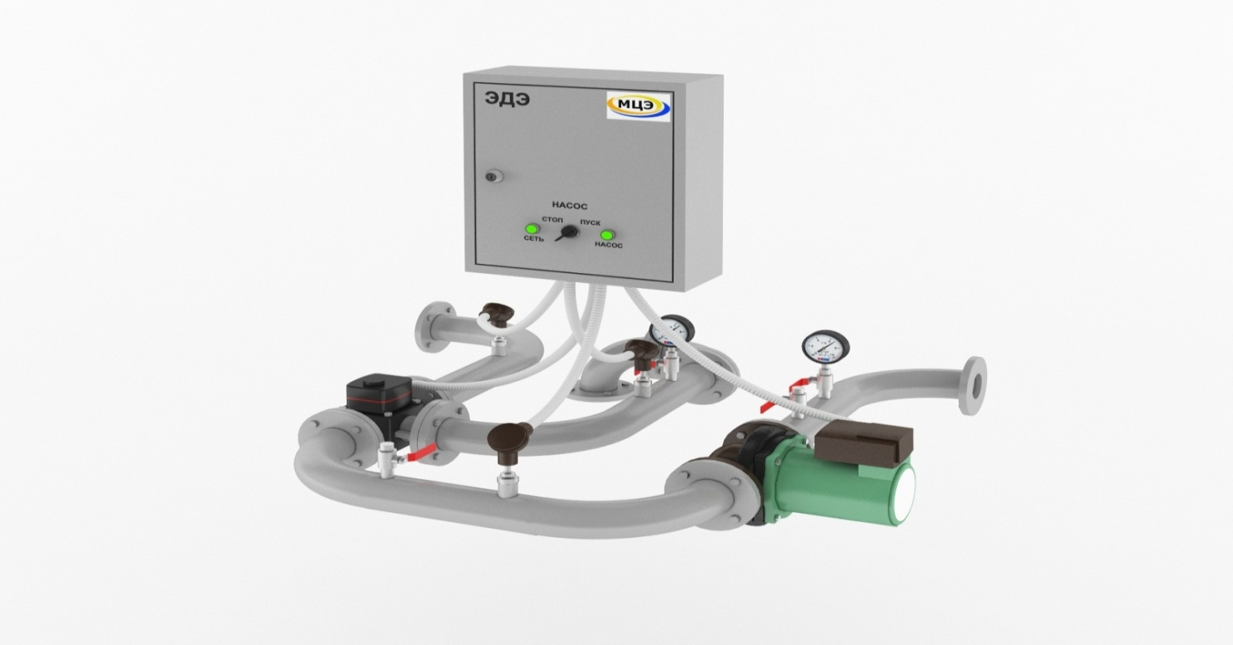

ЭДЭ ставится на тепловой пункт вместо существующего водоструйного элеватора.

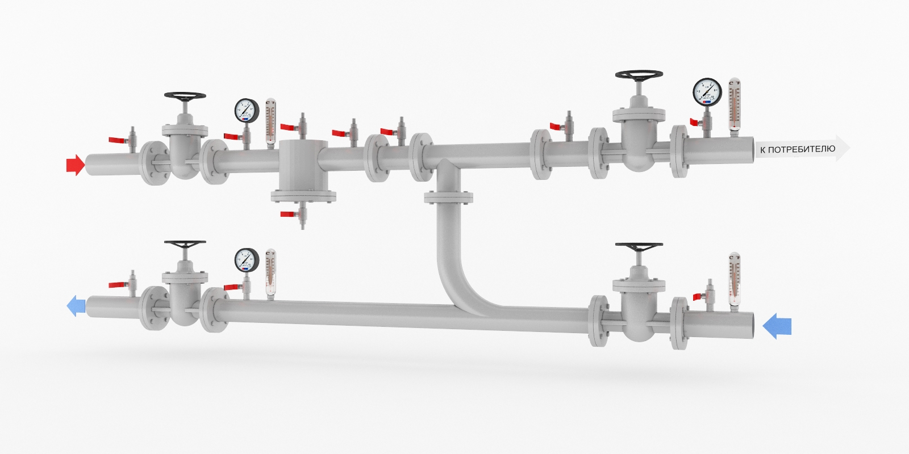

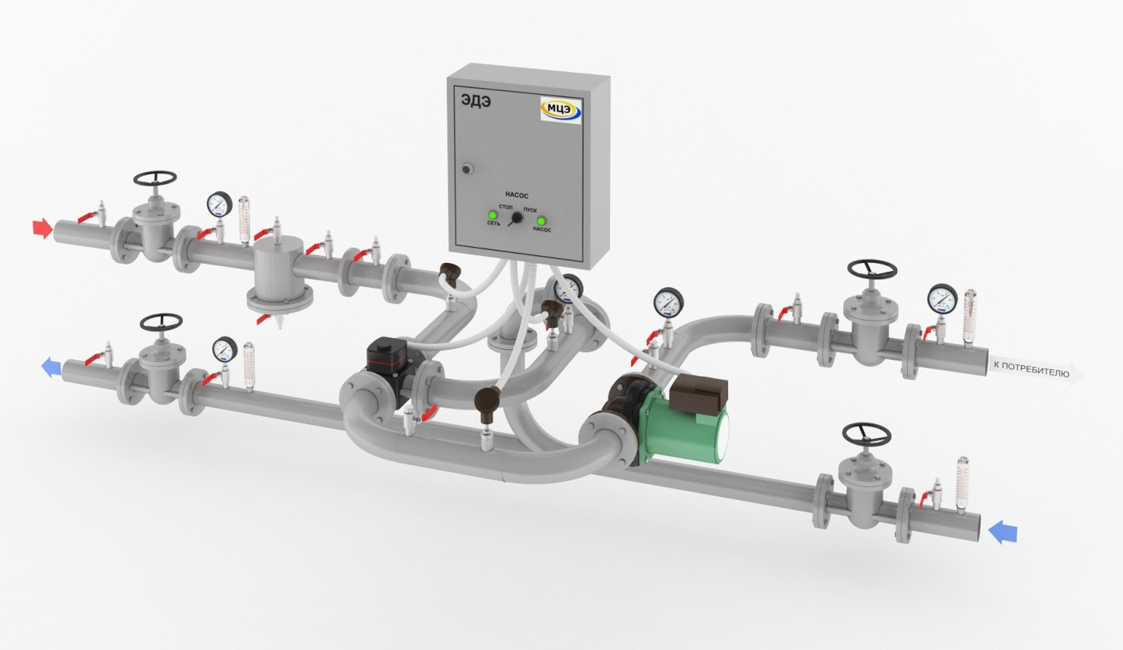

1.5 Средства измерения, инструмент и принадлежности

1.5.1 Электронно-динамический элеватор имеет в своем составе датчики температуры и давления (средства измерения).

1.5.2 Монтаж, подключение, техническое обслуживание и эксплуатация средств измерения осуществляется с применением стандартных инструментов и принадлежностей, согласно РЭ.

1.6 Маркировка

Маркировка электронно-динамического элеватора «TEPLOCENTER-RT» должна содержать:

- товарный знак предприятия-изготовителя;

- модель элеватора;

- номинальная мощность;

- комплект монтажных частей (по заказу);

- заводской номер;

- месяц и год выпуска.
  - Упаковка
Конструктивная особенность изделия и его составных частей, транспортируемых в виде отдельных групповых мест, таковы, что они могут в целом не иметь общей упаковки. Открытые входные отверстия в запорных кранах, фланцах, оборудовании закрываются заглушками.
Составные части электронно-динамического элеватора и эксплуатационные документы, входящие в комплект поставки регуляторов, упакованы в транспортную тару, выполненную в виде деревянного ящика.
Электронно-динамический элеватор должен храниться в сухом помещении. При хранении в помещениях с отрицательной температурой следует убедиться, что в трубопроводах и запорно-регулирующей арматуре отсутствует вода. Оборудование, вышедшее из строя по причине замерзания воды внутри изделия, не подлежит обслуживанию по гарантии.

2. Использование по назначению
2.1 Эксплуатационные ограничения
Эксплуатация ИТП с электронно-динамическим элеватором должна производиться при условии воздействующих факторов, не превышающих значений, изложенных в настоящем РЭ. Помещение, где эксплуатируется электронно-динамический элеватор, должно отвечать всем требованиям нормативных документов, действующих на территории РФ, а также проекту, ПУЭ и эксплуатационной документации на составные части.
В нем должна быть обеспечена возможность защитного заземления ИТП, в который осуществляется монтаж электронно-динамического элеватора, и возможность свободного доступа персонала для обслуживания и эксплуатации трубопроводов и оборудования.
2.2 Указания мер безопасности
Для обеспечения своевременного технического обслуживания и ремонта электронно-динамического элеватора назначается ответственный работник за исправное состояние и безопасную эксплуатацию тепловых энергоустановок.
Работы по монтажу, обслуживанию и ремонту должны производиться обученным и аттестованным персоналом в соответствии с Правилами по охране труда в строительстве от 1 июня 2015 года N 336н, СНиП 12-03-2001 часть 1, СНиП 12-04-2002 часть 2.
ВНИМАНИЕ!
При эксплуатации электронно-динамический элеватора применяется опасное напряжение до 380В 50 Гц. Категорически запрещается самостоятельно вскрывать крышки электрооборудования. Все работы с электрооборудованием электронно-динамического элеватора должен производить персонал, имеющий соответствующий допуск на данные работы.
ЗАПРЕЩАЕТСЯ!
Проводить затяжку резьбовых и накидных соединений во время работы или испытания агрегата, находящегося под давлением.
Проводить любые профилактические или ремонтные работы на оборудовании электронно-динамического элеватора до его полного отключения и остывания.
Выполнять электромонтажные работы при включенном питании.
2.3 Подготовка к использованию
Электронно-динамический элеватор монтируется в специальном помещении согласно утвержденному проекту ИТП и СП 41-101-95, п. п. 2.12, 2.13, на ровном бетонном полу или на специально подготовленном для этих целей фундаменте (размер фундамента уточняется в проекте).
По согласованию с Заказчиком электронно-динамический элеватор может монтироваться специалистами производителя или самостоятельно, силами Заказчика. Электронно-динамический элеватор является готовым модулем, монтаж осуществляется на месте демонтированного (водоструйного или электронного) элеватора, с сохранением остальных параметров согласно проекту ИТП.
Модули контроля и управления закреплены на стойках рамной конструкции элеватора. Подключить их к контрольно-измерительным приборам и исполнительным механизмам регулирующих клапанов электронно-динамического элеватора, после чего подвести питающее напряжение.

ВНИМАНИЕ!
ПРИ внесении изменений в конструкцию электронно-динамического элеватора несогласованных с производителем гарантия на изделие снимается.

Ввод электронно-динамического элеватора в эксплуатацию должен осуществляться в соответствии с Правилами технической эксплуатации тепловых энергоустановок и Правилами техники безопасности при эксплуатации теплопотребляющих установок и тепловых сетей потребителей и электроустановок, а также настоящим РЭ, программой и методикой пуско-наладочных работ систем теплоснабжения объекта.
Перед пуском проверить отсутствие в конструкциях трубопроводов, оборудования и рамы трещин, изломов и других внешних признаков повреждений. Так же удостовериться в наличии документального подтверждения выполнения гидравлических испытаний теплового пункта и подготовки к отопительному сезону теплофикационного оборудования, а так же в функционировании дренажных каналов, предохранительной арматуры и наличия вентиляции в помещении ИТП.
Не допускается подключение систем теплопотребления, не прошедших промывку и дезинфекцию (для открытых систем), а так же не прошедших испытаний на прочность и плотность в установленном объёме.
Пуск системы отопления производится путем постепенного открытия запорной арматуры сначала на обратном трубопроводе, далее открытия арматуры на подающем трубопроводе системы отопления, не допуская гидравлических ударов и вибрации.
Перед пуском ИТП после монтажа электронно-динамического элеватора, аппараты, шаровые краны на входе и на выходе теплообменного аппарата должны быть полностью закрыты.
Перед запуском насосов необходимо провести их осмотр на предмет наличия внешних повреждений. Заполнить полость насоса водой путем выпуска воздуха через воздушный клапан, расположение которого указано в инструкции по эксплуатации и частично открыть запорную арматуру на выходе насоса. После запуска насоса следует убедиться в правильности направления вращения крыльчатки насоса и после этого плавно до конца открыть запорную арматуру на выходе.

После пуска ИТП с электронно-динамическим элеватором необходимо проверить расход воды по штатным приборам учета.

2.4 Использование электронно-динамического элеватора
2.4.1 Эксплуатация электронно-динамического элеватора должна производиться при условии воздействующих факторов, не превышающих значений, изложенных в настоящем РЭ. Помещение, где эксплуатируется электронно-динамический элеватор, должно отвечать всем требованиям нормативных документов, действующих на территории РФ, а также проекту, ПУЭ и эксплуатационной документации на составные части.
В нем должна быть обеспечена возможность заземления и возможность свободного доступа персонала для обслуживания и эксплуатации трубопроводов и оборудования.

2.4.2 Включение электронно-динамического элеватора производить в следующем порядке:
– произвести внешний осмотр составных частей элеватора;
– открыть запорную арматуру;
– включить коммутационный аппарат питания регулятора;
– включить выключатель питания устройства управления;
– проверить соответствие параметров устройства управления в соответствии с У103.00.00.000 РЭ, при необходимости произвести корректировку установочных параметров.
2.4.3 Выключение регулятора производить в следующем порядке:
– выключить переключатель питания устройства управления;
– выключить коммутационный аппарат питания регулятора;
– закрыть запорную арматуру.

3 Техническое обслуживание
Техническое обслуживание электронно-динамического элеватора должен выполнять персонал, имеющий соответствующую квалификацию и допущенный к обслуживанию систем теплопотребления в установленном порядке с проверкой знаний безопасной эксплуатации и техники безопасности при работах с теплоэнергетическим оборудованием.
ИТП с электронно-динамическим элеватором, в период эксплуатации требуют проведения технического обслуживания в объёме, указанном в «Правилах технической эксплуатации тепловых сетей и тепловых пунктов» и «Правил устройства электроустановок», «Правила технической эксплуатации электроустановок потребителей».
  - Контрольно-измерительные приборы учёта тепловой энергии подлежат периодической поверке с интервалом, установленным в эксплуатационных документах на приборы.
  - Обслуживание трубопроводной арматуры сводится к визуальным проверкам. При обнаружении дефектов данное оборудование должно быть немедленно заменено. Фильтры необходимо постоянно контролировать и очищать.
  - Насос сконструирован так, что он не нуждается в обслуживании. Двигатели насосов «мокрого типа» защищены водоотталкивающей смазкой. Если насос издаёт неопределённые шумы, причина по всей вероятности, в наличии воздуха в камере насоса. Воздух стравливается путём частичного отворачивания спускного болта, находящегося, как правило, на задней части двигателя. Он должен находиться в открытом положении, до тех пор, пока из него не пойдёт вода. В течение всего периода стравливания насос должен работать.
  - Электроприводы регулирующих клапанов не нуждаются в постоянном техническом обслуживании, однако во время проведения контрольных проверок рекомендуется вручную проверить способность штоков клапанов перемещаться по всему диапазону, согласно руководству по эксплуатации на электропривод. При обнаружении недостатков в работе регулирующих клапанов или при наличии течи из уплотнения штока клапана, рекомендуется незамедлительно обратиться в сервисную службу.

График профилактических осмотров
электронно-динамического элеватора

Вид проверки | Период
Значение настроечных уставок регулятора/вычислителя | По мере необходимости
Контрольный пуск и проверка работоспособности регулирующий автоматики | при вводе в эксплуатацию, замене исполнительных механизмов
Работа и состояние КИП | Межповерочный интервал установлен в паспорте
Проверка работы регулятора подпитки, регуляторов давления/перепада давления, реле защиты насосов от сухого хода и предохранительных клапанов. | не реже 1 раз в 6 мес.

Плановое обслуживание ИТП
Объект контроля | Метод проверки | Устранение неисправности | Период
Контроль технического состояния запорной арматуры | - Осмотр резьбовых соединений и фланцевых уплотнений на наличие течи и механических повреждений.  - Пропуск максимального расхода теплоносителя через полностью открытую арматуру для выявления шума и вибрации | Произвести текущий ремонт, заменить неисправные элементы. | Не реже 1 раза в месяц
Контроль технического состояния фильтра | - Оценивается загрязнение сетки фильтра по превышению потерь давления согласно показаниям манометров до и после него.  - Визуальный осмотр сетки фильтра  - Проверка состояние сеток фильтров на их наличие и целостность | Промывка сетки фильтра | Один раз в сезон по окончании отопительного сезона
Контроль состояния обратных клапанов | - Проверка правильности установки.  - Проверка клапан на герметичность. | Неисправный клапан снять, выполнить визуальный контроль, проверить отсутствие грязи, окалины, почистить. После повторной неудачной проверки клапан заменить | Два раза в месяц
Проверка работы насосов | - Проверка правильности подключения насосов к электрической сети, срабатывание защиты от сухого хода.  - Проверка напорной характеристики насосов в рабочей точке характеристике по показаниям манометров, установленных на всасывающем и нагнетательном патрубках насоса и переносного расходомера  - Проверка электрической мощности насоса в рабочей точке характеристике.  - Измерить гидравлическое сопротивление системы отопления | Заменить электродвигатель или отрегулировать скорость вращения рабочего колеса | Один раз в месяц
Проверка состояния пластинчатых теплообменников | - Производится осмотр состояния резиновых уплотнений пластин теплообменников на наличие течи и механических повреждений.  - Оценивается загрязнение пластин по превышению потерь давления согласно показаниям манометров, установленных на греющем и нагреваемом контурах. | Производиться замена уплотнений. Промывка пластин теплообменника противотоком теплоносителя, или химическим раствором. | Два раза в месяц
Контроль состояния и работы регулирующих клапанов и исполнительных механизмов (приводов) | - Производится проверка полного открытия и закрытия клапанов в ручном режиме работа электрических сервоприводов и приводов прямого действия  - Производиться проверка функции безопасности (если она присутствует) и времени полного хода клапана.  - Производится продувка импульсных трубок регуляторов давления и перепада | Произвести текущий ремонт, заменить неисправные элементы. | Один раз в месяц
Проверка работоспособности элементов управления и автоматизации: контроллеров, щитов электроуправления, преобразователей частоты. | - Произвести проверку срабатывания аварийной сигнализации о нештатных ситуациях регулятора отопления. При использовании частотных преобразователей проверить их настройку и наличие аварийных ситуаций за период после их последней проверки | Произвести корректировку настроек контроллера. | Один раз в месяц

При организации и планировании ремонтов оборудования ИТП, включая электронно-динамический элеватор, следует руководствоваться Правилами технической эксплуатации тепловых энергоустановок (Министерство энергетики РФ, от 01.10.03), а так же Типовой инструкцией по технической эксплуатации тепловых сетей систем коммунального теплоснабжения МДК 4-02.2001.
ВНИМАНИЕ!
В случае если дефекты электронно-динамического элеватора своими силами не получается устранить на месте – НЕОБХОДИМО ОБРАТИТЬСЯ изготовителю или поставщику оборудования по адресу: ООО «МЦЭ», 347360, Ростовская область, г. Волгодонск, бульвар Великой Победы, 13, оф. 507, т. (8639) 24-18-11, моб: +7(938)124-66-70, e-mail: metalev@mail.ru, сайт www.mce.center

4. Текущий ремонт
4.1 Текущий ремонт составных частей электронно-динамического элеватора необходимо выполнять при обнаружении неисправностей, выявленных при осмотрах и техническом обслуживании регуляторов.
4.2 Текущий ремонт элеваторов должен выполнять квалифицированный ремонтный персонал организаций, обслуживающих тепловые пункты.
При текущем ремонте элеваторов могут выполняться следующие работы:
– очистка внутренних поверхностей элеватора от грязи, отложений соли, шлама, окалины и прочих и инородных тел;
– замена автоматики управления;
– замена прокладок фланцевых соединений.
4.3 Текущий ремонт устройств управления должен выполняться специализированной организацией по ремонту электронных микропроцессорных изделий.
4.4. Испытания на герметичность прокладочных соединений и сальниковых уплотнений собранных элеваторов производить при нормальной температуре водой номинальным давлением, указанным в разделе 1.2. Продолжительность выдержки при установившемся давлении не менее 10 минут.
Воздух из внутренних полостей должен быть удален. Пропуск воды в прокладочных соединениях и в сальнике не допускается.

5. Комплектность
Наименование | Кол-во, шт. | Примечание
Электронно-динамический элеватор TEPLOCENTER-RT – ххх (в сборе) | 1
Руководство по эксплуатации (паспорт) | 1
Комплект монтажных частей |  | по заказу
Переменные данные для исполнений
Электронно-динамический элеватор TEPLOCENTER-RT-100 | 1
Электронно-динамический элеватор TEPLOCENTER-RT-200 | 1
Комплект монтажных частей  507.00.00.000-01 |  | Фланец ответный по ГОСТ 12820 (под приварку) – 2шт.

6. Хранение и транспортирование
Операции погрузки-разгрузки блока должны выполняться с использованием подъемно-транспортного оборудования (погрузчик, грузоподъемный борт, автомобильный кран и др.).
Хранение электронно-динамических элеваторов на местах эксплуатации производить в упаковке предприятия-изготовителя в закрытых помещениях с естественной вентиляцией без искусственно регулируемых климатических условий, где колебания температуры и влажности воздуха существенно меньше, чем на открытом воздухе (например, каменные, бетонные и другие хранилища).
Климатические факторы, характеризующие места хранения:
– температура воздуха, °С…………………….. от минус 15 до плюс 40;
– относительная влажность воздуха при 35 °С, %, не более…………98.
При невозможности обеспечения нижнего значения температуры хранения в зимнее время, регуляторы необходимо хранить в закрытых отапливаемых помещениях. Наличие в воздухе паров кислот, щелочей и прочих агрессивных примесей не допускается.
При установке электронно-динамических элеваторов на длительное хранение необходимо соблюдать следующие требования:
1) должны храниться в условиях, гарантирующих от повреждения и загрязнения;
2) регуляторы должны храниться в заводской упаковке;
3) должен производиться периодический осмотр не реже одного раза в год.
Транспортирование электронно-динамических элеваторов может производиться любым видом транспорта, с обязательным соблюдением следующих требований:
1) составные части регулятора должны быть закреплены внутри ящика;
2) при погрузке и разгрузке не допускается бросать и кантовать ящики;
3) при перевозке ящики должны быть закреплены в транспортном средстве от перемещения.

8 Утилизация
Утилизация электронно-динамического элеватора осуществляется в установленном порядке в соответствии с требованиями законодательства Российской Федерации согласно инструкции комплектующих, входящих в его состав.

9. Гарантии изготовителя
9.1 Изготовитель (поставщик) устанавливает срок гарантии на БТП 12 (двенадцать) мес со дня ввода изделия в эксплуатацию, но не более 18 мес с даты отправки БТП, если иное не установлено договором поставки. Гарантия подразумевает ремонт или замену как изделия в целом, так и его дефектных комплектующих в течение гарантийного срока при обязательном соблюдении со стороны Заказчика условий и правил, изложенных в руководстве по эксплуатации и настоящем паспорте.
9.2 Гарантийному ремонту (замене) не подлежат следующие электронно-динамические элеваторы:
- с неисправностями, возникшими по причине несоответствия условий эксплуатации данным, указанным в настоящем паспорте и руководстве по эксплуатации;
- эксплуатирующиеся на рабочих параметрах отличных от расчетных (указанных в настоящем паспорте)
- с неисправностями, возникшими по причине отсутствия надлежащей защиты (фильтры, предохранительные клапаны и пр.);
- с неисправностями, вызванными наличием в электронно-динамическом элеваторе отложений или загрязнений, попаданием посторонних предметов (в том числе транспортных заглушек);
- при наличии механических повреждений;
- отремонтированные или разобранные Покупателем в течение гарантийного срока;
- с неисправностями возникшими вследствие действия третьих лиц, непреодолимой силы, а также вследствие прочих обстоятельств, не зависящих от Производителя.

ВНИМАНИЕ! - Внимательно изучите руководство по эксплуатации.

10. Свидетельство о приемке
10.1 Электронно-динамический элеватор «TEPLOCENTER-RT»-_____ № _________ ______________выполнен в соответствии с СП 41-101-95 «Проектирование тепловых пунктов».

Дата выпуска «____» ____________ 20___ г.

10.2 Данные об испытании

Каждый элеватор подвергнут гидравлическому испытанию на прочность сварных соединений при давлении 18 кгс/см².

Дата проведения приемо-сдаточных испытаний:

«____» _____________20 ___г.

Испытания провел ________________________

11. Свидетельство об упаковывании

Наименование | Кол-во, шт. | Примечание
TEPLOCENTER-RT – _____ в сборе | 1
Руководство по эксплуатации (паспорт) | 1
Комплект монтажных частей

Упаковку произвел: ________________________

«____» _____________20 ___г.

Сведения о вводе в эксплуатацию, ремонтах, поверках, перенастройках.
Дата | Наименование работы | Кто проводил | Подпись

Приложение А

(справочное)

Пример применения электронно-динамического элеватора

в системах отопления

